КАЛЕНДАРНЫЙ ГРАФИК
по вовлечению в хозяйственный оборот объектов недвижимого имущества
Дубровенский районный исполнительный комитет на 2024 год
Наименование недвижимого имущества (наименование, адрес местонахождения, | Общая площадь/  неиспользуемая площадь имущества (кв. метров) | Фото | Описание | Способ вовлечения
1.Малосавинский сельский исполнительный комитет
1.1. Комплекс капитальных строений (здание сельисполкома, гараж, сарай, забор железобетонный), Дубровенский район, д.Малое Савино, ул.Ляднянская,3  Государственная регистрация в БРТИ 241/С-2219  Инв.№ 01000001 | 220,7/220,/7  24,0/24,0  38,83/38,83 | 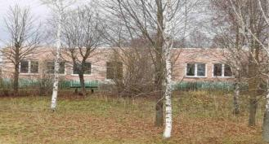 | Капитальное строение, одноэтажное, кирпичное | продажа
2. Отдел по образованию Дубровенского районного исполнительного комитета
2.1. Комплекс капитальных строений:  Здание школы (01010001), здание столовой с пристройкой (01010004), здание мастерских с пристройкой (01010002).  4 сооружения (туалет, ограждение, площадки и дорожки, тепловая сеть) Дубровенский район,  аг.Станиславово, ул.Школьная,5 | 777,7/777,7 | 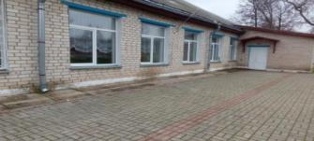  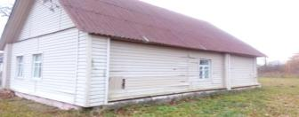  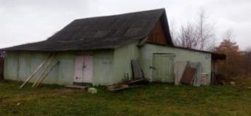 | Капитальные строения, одноэтажные, с забором, туалетом, тепловой сетью, площадками, дорожками, сетью водопровода, канализационной сетью, кабельной линией. Земельный участок, общей площадью 0,8748 га, сроком аренды на 50 лет. Ограничение в использовании в связи с расположением в водоохранных зонах водных объектов. | продажа
2.3 Здание базовой общеобразовательной школы 241/С-6251 Дубровенский район, д.Клены, ул. Школьная, 14 | 674,9/674,9 | 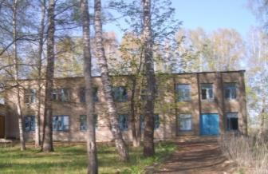 | Капитальное строение двухэтажное, материал стен – силикатные блоки, кирпичи с подвалом.  Земельный участок с кадастровым номером 222482502101000014 площадью 1,3926 га, сроком аренды на 50 лет. Ограничения в использовании земельного участка в связи с его размещением: в водоохранной зоне водного объекта (р.Луки), в охранной зоне линии электропередачи напряжением до 1000В. |  | продажа
Капитальные строения:  2.2.Здание детского сада (01010017), сарай (01010032), Дубровенский район, аг.Чирино, ул.Центральная,13 | 205,1/205,1 | 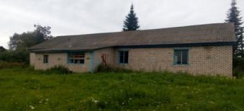  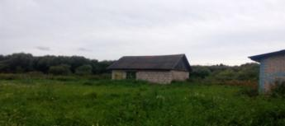 | Капитальное строение с пристройкой, - одноэтажное деревянное, кирпичное, фундамент бетонный, перекрытие деревянное, крыша шиферная, Сарай блочный. Объект не зарегистрирован в ЕГРНИ. Земельный участок с кадастровым номером 222481710501000040 для размещения объектов образования и воспитания, площадью 0,1156 га, сроком аренды на 50 лет. Ограничение в использовании в связи с расположением земельного участка в водоохраной зоне водного объекта (река Россасенка), площадью 0,1156 га, охранной зоне линии электропередачи напряжением до 1000В, площадью 0,0040 га. |  | продажа
3. Сектор культуры Дубровенского районного исполнительного комитета |  |  |  |  | продажа
3.1 Здание бывшего монастыря Бернардинцев, г.Дубровно, ул.Оршанская,11А | 386,16/386,16 | 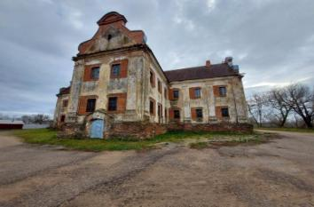 | Кровля на объекте обустроена. Доступ посторонних лиц ограничен: на первом этаже на окнах установлены решётки, дверные проёмы заколочены.  Разработан проект зон охраны недвижимой материальной историко-культурной ценности “Былы кляштар бернардзінцаў” На разработку проекта зон охраны ИКЦ были предусмотрены средства в сумме 4 000 рублей (Письмо управления культуры Витебского облисполкома от 02.12.2022 №1-16/3135). Средства полностью освоены.  Для реализации объекта через аукцион необходимо: изменение границ земельного участка и проведение рыночной оценки здания.  9 ноября 2023 были оформлены запросы по финансированию в Дубровенский райисполком, Витебский облисполком и управление культуры Витебского облисполкома.  Для изменения границ земельного участка «Памятника архитектуры ХІХ века здания бывшего монастыря бернардинцев в г. Дубровно Витебской области” необходимо предусмотреть средства в размере 1500,00 руб. Для произведения рыночной оценки данного здания – 1 000,00 руб.
4. КУСХП «Приднепровский» Дубровенского района
4.1. Здание конторы, Дубровенский район, аг.Орловичи | 500/500 | 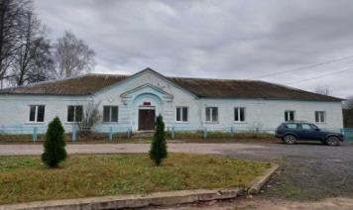 | Капитальное строение, одноэтажное, кирпичное |  |  |  | продажа
4.2.Здание столовой, Дубровенский район, аг.Орловичи | 400/400 | 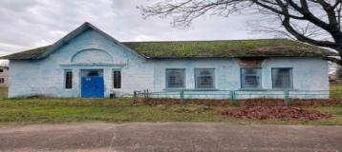 | Капитальное строение, одноэтажное, кирпичное |  |  | продажа
4.3. Ляднянская детский сад-школа, Дубровенский район, аг.Ляды, ул.Центральная, д.30 | 1764,8/1764,8 | 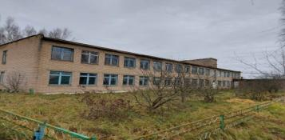 | Капитальное строение, двухэтажное, кирпичное |  |  | продажа
5.Зарубский сельский исполнительный комитет
5.1.Административное здание Совета  Дубровенский район,  д.Клены, ул.Кленовская, 8 | 222,1/222,1 | 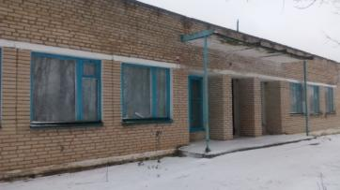 | капитальное строение одноэтажное, кирпичное. Земельный участок с кадастровым номером 222481703901000015, площадью 0,1527 га, сроком аренды на 50 лет. Ограничения в использовании в связи с расположением земельного участка в водоохранной зоне водного объекта (р.Лука). |  |  | продажа
6.КУСХП им. Черняховского Дубровенского района
6.1. Комплекс капитальных строений, (здание линейно-технического склада, деревянный туалет, забор металлический с воротами, эстакада, асфальтно-бетонное покрытие 241/С-311), гараж (241С-312), заправочная (241С-313)  г.Дубровно, ул.Ландарского, 33А | 89,3/89,3 | 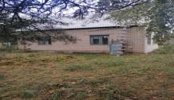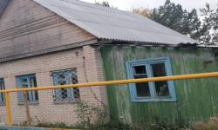  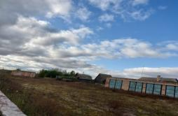 | Капитальные строения, одноэтажные. |  |  | сдача в аренду

